**《图形的运动（一）》学习指南**

**学习目标：**

1.进一步认识图形的旋转，明确旋转的三要素，会运用数学语言描述旋转运动的过程。

2.经历观察、想象、描述、操作等活动，发展空间观念。

3.体验数学与生活的联系，体会数学的应用价值。

**学习任务单：**

**【课前准备】**

请准备铅笔、橡皮、三角板一套，方格纸。

**【课上活动】**

活动一：认识旋转三要素

1.观看指针动画，指针有什么相同和不同？怎样才能准确描述旋转过程呢？

左侧指针：_________________________________________________。

右侧指针：_________________________________________________。

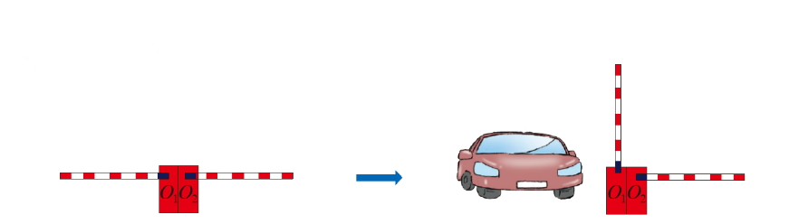2.观察道闸并填空。

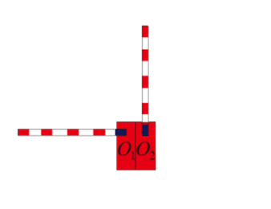

当右侧有车通过时，起落杆要绕点 按 方向旋转 °。

活动二：探究线段的旋转

1. 想象：线段OA绕点O逆时针旋转90°，线段是怎样旋转的？旋转后在什么位置？

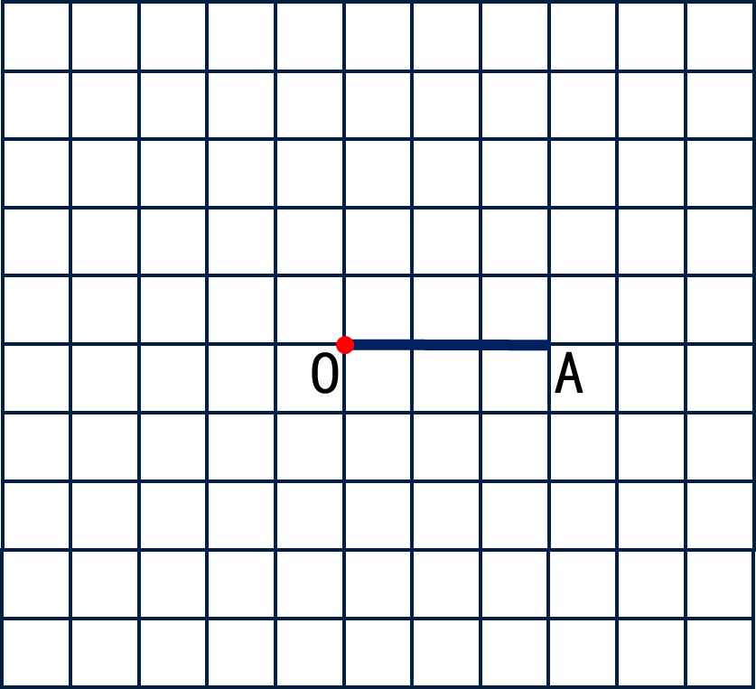

活动三：探究图形的旋转

1.观察三角尺在方格图中的旋转。

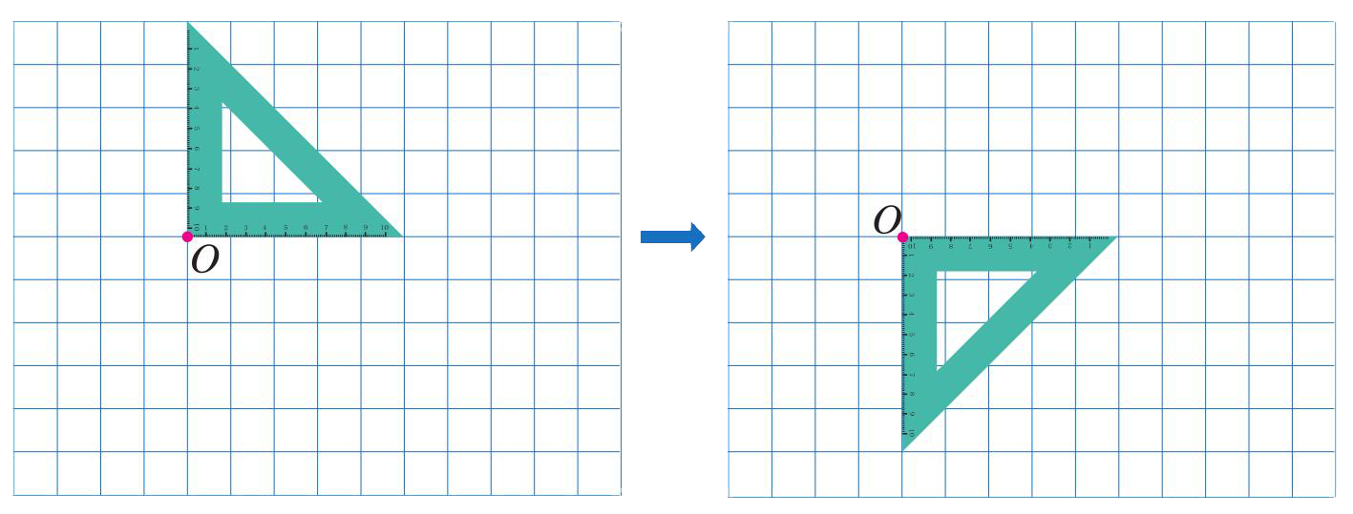

2.在方格图中旋转另一把三角尺。

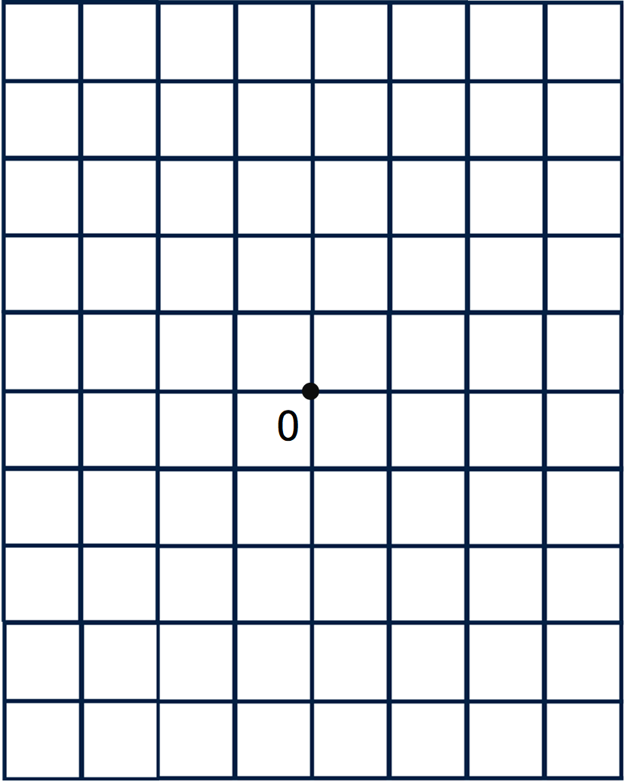

**【课后小结】**

通过今天的学习，你有有那些收获？

**【课后作业】**

作业：教材第85页，第2题，第3题，第4题。

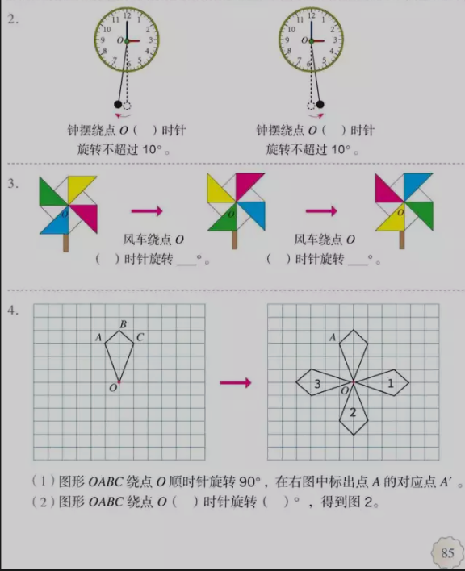

**【参考答案】**

1.数学书第85页第2题。顺；逆。

2.数学书第85页第3题。顺，270，或逆，90。

3.数学书第85页第4题。

(1) 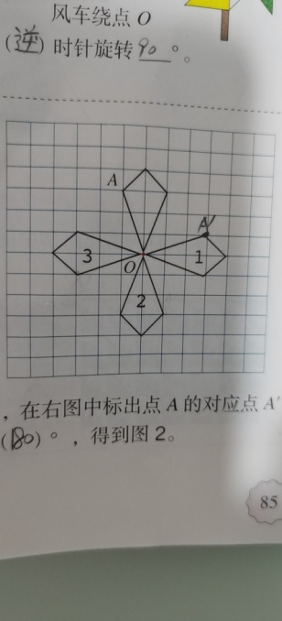 (2)顺（逆），180（180）。